PENGEMBANGAN TEACHING FACTORY PRODUKSI AMDK
DI JURUSAN TEKNIK KIMIA UPN VETERAN YOGYAKARTA
Putri Restu Dewati¹, Retno Ringgani², Merreta Noorenza Biutty³, Shofirul Sholikhatun Nisa⁴, Daniel Timotius⁵
^{1,2,3,4,5} Universitas Pembangunan Nasional Veteran Yogyakarta
Email korespondensi: daniel.timotius@upnyk.ac.id

ABSTRACT
Indonesia has substantial potential for micro-enterprise development, particularly in the bottled drinking water (AMDK) sector, where consumer demand continues to grow. Despite this opportunity, student engagement in understanding the production, processing, and entrepreneurial aspects of bottled water remains limited. In response, Universitas Pembangunan Nasional Veteran Yogyakarta (UPNVY), through its Research and Community Service Institute (LPPM), promotes greater student participation by implementing Teaching Factory (TEFA)–based community service programs. The Department of Chemical Engineering, in particular, holds strong potential to develop applied projects, including the production of bottled water using Reverse Osmosis (RO) technology. A TEFA facility for bottled water production has been established within the Department of Chemical Engineering, involving Diploma 3 students directly in the production process. These students participate in various stages of operation, enabling them to gain hands-on experience in bottled water production using mountain-sourced water. Activities conducted to date include the installation of a bottled water production unit, training sessions for field technicians, socialization programs for Diploma 3 students as TEFA participants, and the development of Standard Operating Procedures (SOPs) and sampling protocols for laboratory analysis based on drinking water quality standards. Through this TEFA initiative, the program is expected to serve as an interdisciplinary learning platform and a tangible contribution toward a green campus, while also supporting the achievement of the university’s Key Performance Indicators (KPI).
Keywords: Teaching factory (TEFA), bottled water, diploma 3 student in chemical engineering, community service, green campus
ABSTRAK
Indonesia memiliki potensi besar dalam pengembangan usaha mikro, khususnya pada sektor air minum dalam kemasan (AMDK) yang terus menunjukkan peningkatan permintaan. Namun, keterlibatan mahasiswa dalam memahami aspek produksi, pengolahan, dan kewirausahaan pada industri air minum dalam kemasan masih tergolong minim. Sebagai upaya menjawab tantangan tersebut, Universitas Pembangunan Nasional Veteran Yogyakarta (UPNVY) melalui Lembaga Penelitian dan Pengabdian kepada Masyarakat (LPPM) mendorong peningkatan partisipasi mahasiswa melalui program pengabdian kepada masyarakat berbasis Teaching Factory (TEFA). Departemen Teknik Kimia memiliki potensi yang besar dalam pengembangan proyek terapan, salah satunya adalah produksi air minum dalam kemasan berbasis teknologi Reverse Osmosis (RO). Fasilitas TEFA untuk produksi air minum dalam kemasan telah dibangun di lingkungan Departemen Teknik Kimia dan melibatkan mahasiswa, khususnya dari program Diploma 3, dalam proses produksinya. Mahasiswa terlibat secara langsung pada berbagai tahapan kegiatan, sehingga memperoleh pengalaman praktis dalam proses produksi air minum menggunakan sumber air pegunungan. Kegiatan yang telah dilaksanakan meliputi instalasi unit produksi air minum dalam kemasan, pelatihan bagi teknisi lapangan, sosialisasi kepada mahasiswa Diploma 3 Teknik Kimia sebagai peserta TEFA, serta penyusunan Standar Operasional Prosedur (SOP) dan pengambilan sampel untuk analisis laboratorium berdasarkan standar mutu air minum. Melalui inisiatif TEFA ini, program diharapkan dapat menjadi sarana pembelajaran lintas disiplin sekaligus memberikan kontribusi nyata terhadap pengembangan green campus serta mendukung pencapaian Key Performance Indicators (KPI) universitas.
Kata Kunci: Teaching Factory (TEFA), air minum dalam kemasan (AMDK), mahasiswa diploma 3 teknik kimia, pengabdian masyarakat, kampus hijau

PENDAHULUAN
Indonesia memiliki peluang yang sangat besar dalam pengembangan sektor usaha mikro, terutama pada bidang produk konsumsi harian seperti air minum dalam kemasan (AMDK). Meningkatnya kebutuhan masyarakat akan air minum yang bersih, sehat, dan higienis membuka peluang ekonomi yang sangat potensial. Peluang ini dapat dimanfaatkan secara optimal apabila dikembangkan melalui pendekatan ilmiah yang sistematis, penerapan standar mutu yang terukur, serta strategi branding yang efektif dan berkelanjutan. Dalam konteks pendidikan tinggi, kegiatan pengembangan produk air minum dalam kemasan (AMDK) oleh mahasiswa tidak hanya berorientasi pada hasil produksi, tetapi juga berfungsi sebagai media pembelajaran interdisipliner. Melalui kegiatan ini, mahasiswa dapat mengintegrasikan berbagai bidang keilmuan seperti rekayasa proses, manajemen produksi, kewirausahaan, hingga pengabdian kepada masyarakat. Dengan demikian, proyek pengembangan AMDK mampu menjadi sarana pembelajaran yang komprehensif untuk menumbuhkan kemampuan teknis sekaligus jiwa wirausaha yang adaptif terhadap kebutuhan pasar dan tantangan industri masa kini.
Sebagai institusi pendidikan tinggi yang berkomitmen menjalankan tridharma perguruan tinggi, Universitas Pembangunan Nasional “Veteran” Yogyakarta (UPNVY) melalui Lembaga Penelitian dan Pengabdian kepada Masyarakat (LPPM) dalam rencana kerja tahun 2025 mendorong sinergi antarunit di lingkungan kampus. Salah satu bentuk implementasinya adalah kerja sama internal dengan Fakultas Teknik Industri, khususnya Jurusan Teknik Kimia, dalam pelaksanaan kegiatan pengabdian kepada masyarakat berbasis pemberdayaan mahasiswa. Melalui pendekatan teaching factory (TEFA), kegiatan ini tidak hanya diarahkan untuk meningkatkan kompetensi akademik mahasiswa, tetapi juga membekali mereka dengan kemampuan praktis dalam menerapkan ilmu teknik kimia secara nyata di lapangan. Inisiatif ini sekaligus berkontribusi terhadap peningkatan capaian Indikator Kinerja Utama (IKU) universitas (Perwiranegara, 2022; Putra et al., 2025).
Program Studi Teknik Kimia UPN “Veteran” Yogyakarta memiliki potensi besar untuk mengembangkan proyek-proyek berbasis teknologi proses yang bersifat aplikatif. Salah satu wujud nyatanya adalah pengembangan unit produksi air minum dalam kemasan sebagai wahana pembelajaran terapan bagi mahasiswa. Melalui proyek ini, mahasiswa tidak hanya memahami aspek teknis produksi, tetapi juga memperoleh pengalaman langsung dalam manajemen produksi, pengendalian mutu, dan strategi kewirausahaan berbasis inovasi teknologi tepat guna (Nur et al., 2025).
Kegiatan pengabdian ini dilaksanakan dengan menggunakan pendekatan partisipatif dan aplikatif, yang menempatkan mahasiswa sebagai mitra sekaligus subjek pembelajaran. Metode ini berfokus pada capacity building melalui pembelajaran berbasis proyek (project-based learning) dan penerapan model teaching factory (TEFA).
Berdasarkan hasil observasi lapangan, diskusi kelompok, serta telaah terhadap kondisi internal program studi, teridentifikasi sejumlah permasalahan utama yang dihadapi oleh mahasiswa dalam konteks pengembangan produk air minum dalam kemasan (AMDK). Permasalahan tersebut mencerminkan adanya kesenjangan antara pembelajaran teoretis di ruang kelas dengan implementasi praktis di lapangan.
Pertama, mahasiswa menghadapi keterbatasan akses terhadap kegiatan teaching factory (TEFA) yang dapat menjembatani teori dan praktik nyata dalam bidang produksi. Saat ini, belum tersedia fasilitas atau program pembinaan yang memungkinkan mahasiswa untuk berpartisipasi langsung dalam proses produksi air minum, mulai dari pengolahan bahan baku hingga pengemasan akhir.
Kedua, mahasiswa memiliki pemahaman yang terbatas terhadap standar mutu dan regulasi produk air minum. Mereka belum memahami secara mendalam standar Permenkes No. 2 Tahun 2023, serta belum memiliki pengalaman dalam pengurusan izin edar seperti PIRT dan BPOM.
Ketiga, mahasiswa juga mengalami keterbatasan dalam pengetahuan rancang bangun instalasi produksi air minum. Mereka belum terampil dalam menentukan teknologi filtrasi yang sesuai (misalnya Reverse Osmosis dan Ultrafiltrasi), memilih peralatan yang tepat, serta merancang sistem pengemasan higienis.
Keempat, terdapat kurangnya pendampingan dalam manajemen usaha dan branding produk. Mahasiswa belum terbiasa dalam mengelola aspek kewirausahaan seperti perhitungan biaya produksi, desain kemasan, strategi promosi, serta analisis kelayakan usaha.
Kelima, masih belum tersedianya model usaha riil sebagai media pembelajaran. Aktivitas mahasiswa selama ini masih berfokus pada ranah akademik dan belum terarah pada proyek nyata yang memberikan nilai tambah ekonomi maupun sosial.

METODE DAN PELAKSANAAN
Metode
Dengan mempertimbangkan berbagai permasalahan tersebut, metode kegiatan ini diarahkan untuk memberikan pengalaman pembelajaran terapan yang komprehensif melalui integrasi aspek teknis, manajerial, dan kewirausahaan dalam satu rangkaian kegiatan pengabdian berbasis teaching factory.
Pelaksanaan Kegiatan
Untuk menjawab permasalahan yang telah diidentifikasi, kegiatan pengabdian ini dilaksanakan melalui beberapa tahapan utama yang saling terintegrasi. Pendekatan yang diterapkan mencakup pendampingan teknis, pelatihan aplikatif, serta rancang bangun instalasi berbasis teaching factory (TEFA) yang berorientasi pada hasil nyata (output-oriented learning). Tahapan kegiatan meliputi:
- Pengembangan Mini Teaching Factory Air Minum dalam Kemasan (AMDK)
Pembangunan prototipe instalasi pengolahan air minum sederhana berbasis teknologi Reverse Osmosis (RO), Ultrafiltrasi (UF), atau kombinasi dengan sistem penyinaran UV sebagai sarana praktik langsung mahasiswa.
- Pelatihan Rancang Bangun Sistem Produksi dan Pengemasan AMDK.
Kegiatan ini memberikan pelatihan teknis mengenai desain sistem pengolahan air, pemilihan peralatan, penentuan layout proses, serta teknik pengemasan air minum yang higienis dan efisien.
- Workshop Standarisasi Mutu dan Regulasi Produk Air Minum.
Pelatihan ini berfokus pada pemahaman standar mutu air minum (Permenkes No. 2 Tahun 2023) serta simulasi pengurusan izin edar seperti PIRT, sertifikasi halal, dan registrasi BPOM.
- Pendampingan Manajemen Usaha dan Branding Produk.
Mahasiswa dibimbing untuk memahami proses perencanaan usaha kecil, perhitungan biaya produksi, desain kemasan, strategi pemasaran digital, dan simulasi distribusi produk di lingkungan kampus.
- Penerapan Model Proyek Kolaboratif Mahasiswa (Project-Based Learning).
Mahasiswa dikelompokkan dalam tim kecil untuk mengelola proyek mini AMDK secara end-to-end, mulai dari tahap perancangan, produksi, hingga komersialisasi. Model ini diharapkan mampu menumbuhkan keterampilan teknis, kolaboratif, serta jiwa kewirausahaan.
Pelaksanaan kegiatan ini dirancang agar seluruh tahapan saling mendukung dalam mencapai tujuan utama, yaitu menciptakan lingkungan pembelajaran berbasis praktik industri yang berkelanjutan. Melalui kegiatan ini, mahasiswa diharapkan tidak hanya memahami teori pengolahan air, tetapi juga memiliki kemampuan praktis, manajerial, dan inovatif dalam mengembangkan produk air minum dalam kemasan secara profesional.

HASIL DAN PEMBAHASAN
Kegiatan pelatihan dan pendampingan dalam pengembangan Mini Teaching Factory Air Minum dalam Kemasan (AMDK) di lingkungan Program Studi Teknik Kimia UPN “Veteran” Yogyakarta telah dilaksanakan dengan baik. Kegiatan ini diikuti oleh 42 mahasiswa semester akhir yang terdiri dari berbagai kelompok kerja. Seluruh kegiatan dilaksanakan di Laboratorium Proses Teknik Kimia selama tiga hari pada bulan Agustus 2025, dengan melibatkan tim dosen pendamping dan teknisi laboratorium. Pelaksanaan kegiatan ini mencakup beberapa tahap utama, yaitu:
Pelatihan Pengoperasian Sistem Pengolahan Air
Peserta mendapatkan penjelasan mengenai prinsip dasar pengolahan air minum, termasuk proses filtrasi, reverse osmosis (RO), dan penyinaran UV. Mahasiswa memahami alur sistem dari tahap pengambilan air baku hingga proses pengemasan akhir. Mahasiswa secara berkelompok menyusun layout sistem dan simulasi aliran proses menggunakan diagram alir (flow diagram).
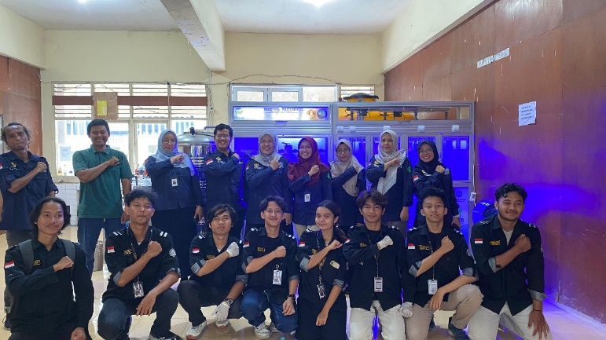
Gambar 1. Pelatihan Pengoperasian Sistem Pengolahan Air
Melalui kegiatan Teaching Factory, mahasiswa memperoleh pengalaman langsung dalam merancang dan mengoperasikan sistem pengolahan air berbasis teknologi RO. Penguasaan terhadap peralatan, sistem filtrasi, dan kontrol kualitas menunjukkan peningkatan pemahaman yang signifikan dibandingkan sebelum pelatihan. Hal ini membuktikan bahwa pendekatan pembelajaran berbasis praktik mampu memperkuat capaian pembelajaran di bidang teknik proses.
Workshop Standar Mutu dan Regulasi Produk Air Minum
Narasumber menyampaikan materi mengenai Permenkes No. 2 Tahun 2023 tentang persyaratan kualitas air minum. Mahasiswa juga dilatih untuk memahami tahapan pengurusan izin edar (PIRT/BPOM) dan sertifikasi halal sebagai bagian dari proses komersialisasi produk. Workshop tentang standar dan regulasi perizinan memperluas wawasan mahasiswa mengenai aspek legal dan keamanan produk air minum. Pengetahuan ini menjadi bekal penting apabila mereka terlibat dalam industri pangan dan minuman atau berwirausaha di bidang serupa.
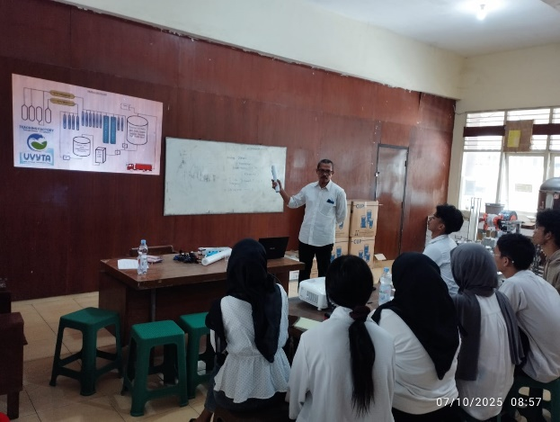
Gambar 2. Workshop Standar Mutu dan Regulasi Produk Air Minum pada Salah Satu Kelompok
Praktik Produksi dan Pengemasan
Peserta melaksanakan praktik produksi air minum menggunakan sistem RO yang telah dirancang. Proses pengemasan dilakukan dengan peralatan sederhana. Hasil uji kualitas menunjukkan bahwa air hasil olahan memenuhi standar pada Permenkes No. 2 Tahun 2023. Model project-based learning yang diterapkan mendorong kerja sama antarmahasiswa lintas kelompok dan dosen pembimbing. Interaksi ini memperkuat soft skill seperti komunikasi, kepemimpinan, dan tanggung jawab teknis.
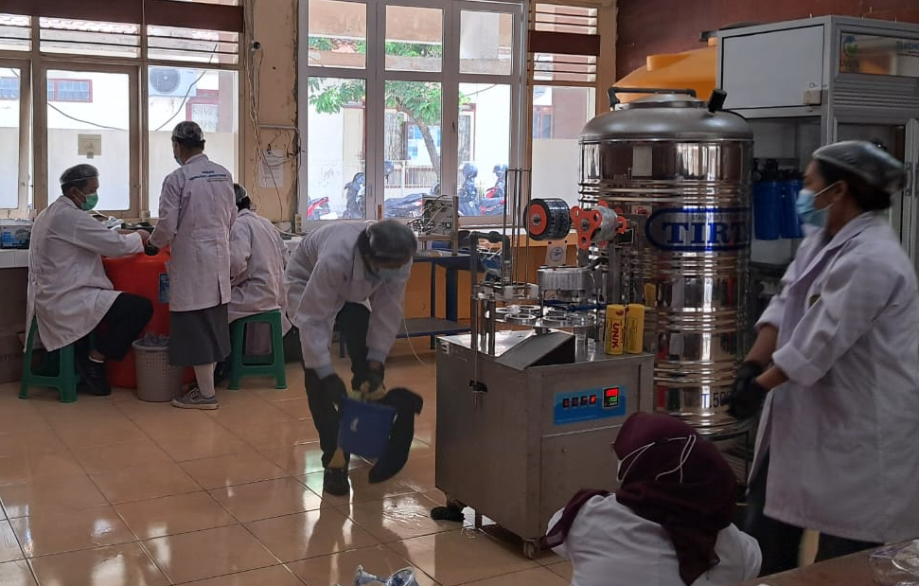
Gambar 3. Praktik Produksi dan Pengemasan
Pendampingan Branding Produk
Dalam sesi ini, mahasiswa dilatih menyusun rencana usaha kecil (UKM) berbasis AMDK. Setiap kelompok membuat rancangan desain label dan branding produk. Hasilnya, lahir beberapa konsep merek UVYTA yang merupakan singkatan dari UPN “Veteran” Yogyakarta Tirta. Melalui pendampingan manajemen usaha, mahasiswa belajar menyusun analisis kelayakan usaha, strategi pemasaran digital, serta desain merek dagang. Kegiatan ini menumbuhkan jiwa kewirausahaan dan mendorong kemampuan berpikir kreatif untuk menghasilkan produk bernilai jual tinggi.

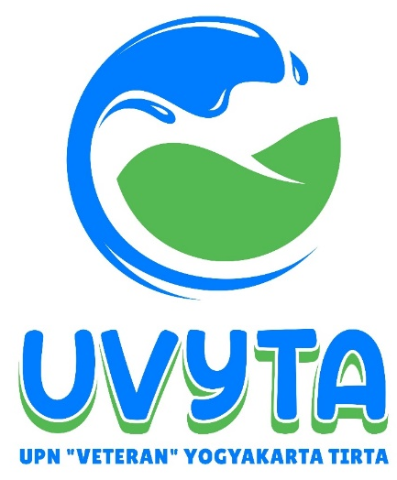
Gambar 4. Logo UVYTA
Diskusi dan Evaluasi Kegiatan
Melalui sesi tanya jawab, mahasiswa menyampaikan pengalaman dan tantangan selama praktik. Evaluasi menunjukkan bahwa peserta memperoleh peningkatan pemahaman signifikan terhadap proses produksi dan aspek manajerial pengelolaan AMDK. Hasil kegiatan ini menjadi langkah awal dalam pengembangan Mini Teaching Factory AMDK di lingkungan Program Studi Teknik Kimia UPNVY. Keberhasilan mahasiswa dalam mendesain dan mengoperasikan sistem pengolahan sederhana menunjukkan bahwa model TEFA dapat diimplementasikan secara berkelanjutan untuk mendukung IKU universitas dan pembelajaran berbasis praktik industri.

PENUTUP
Simpulan
Kegiatan pengabdian kepada masyarakat melalui pengembangan Mini Teaching Factory (TEFA) Air Minum dalam Kemasan (AMDK) di Program Studi Teknik Kimia UPN “Veteran” Yogyakarta telah memberikan dampak nyata terhadap peningkatan kompetensi mahasiswa. Melalui serangkaian kegiatan pelatihan, pendampingan teknis, dan praktik langsung, mahasiswa tidak hanya memperoleh pemahaman konseptual mengenai sistem pengolahan air, tetapi juga mampu mengaplikasikan ilmunya dalam perancangan instalasi, pengemasan, serta manajemen usaha berbasis teknologi proses. Kegiatan ini berhasil menciptakan ekosistem pembelajaran terapan yang kolaboratif, integratif, dan berorientasi pada praktik industri. Selain meningkatkan kemampuan teknis, kegiatan ini juga menumbuhkan soft skills seperti kerja sama tim, tanggung jawab profesional, dan semangat kewirausahaan di kalangan mahasiswa. Secara keseluruhan, pelaksanaan kegiatan ini menjadi langkah awal yang strategis dalam pengembangan model teaching factory berkelanjutan di lingkungan Fakultas Teknik Industri UPN “Veteran” Yogyakarta.

Saran
Sebagai tindak lanjut dari kegiatan pengabdian ini, disarankan agar Mini Teaching factory (TEFA) Air Minum dalam Kemasan (AMDK) yang telah dikembangkan dapat dimanfaatkan secara berkelanjutan sebagai sarana pembelajaran terapan bagi mahasiswa. Laboratorium ini diharapkan menjadi wadah integrasi antara teori dan praktik. Selain itu, perlu dilakukan pendampingan lanjutan dalam hal optimalisasi proses pengolahan air, pengujian kualitas, serta strategi pemasaran agar mahasiswa memperoleh pengalaman komprehensif dari sisi teknis hingga kewirausahaan. Hasil kegiatan ini juga sebaiknya dikembangkan menjadi modul ajar atau panduan teaching factory yang dapat diterapkan di program studi lain di lingkungan UPN “Veteran” Yogyakarta.
Ucapan Terima Kasih
Tim pelaksana mengucapkan terima kasih kepada Lembaga Penelitian dan Pengabdian kepada Masyarakat (LPPM) UPN “Veteran” Yogyakarta atas dukungan pendanaan dan fasilitasi kegiatan pengabdian ini melalui program hibah pengabdian tahun 2025. Ucapan terima kasih juga disampaikan kepada mahasiswa peserta kegiatan, teknisi laboratorium, serta pihak fakultas yang telah berkontribusi dalam kelancaran pelaksanaan kegiatan ini.

DAFTAR PUSTAKA
Perwiranegara, A.A. (2022) ‘Teaching factory management in the industrial era 4.0 in Indonesia’, Journal Name, 4(3), pp. 151–162.
Putra, R.C., Dwi, A., Janata, P., Dongoran, I.M., Thomas, F., Sultan, U., Tirtayasa, A., Royhan, U.A. and Utara, S. (2025) ‘Integrating teaching factory and green TVET for green skills development: A systematic review’, Journal Name, 12(1).
Nur, G., Putra, I., Triyono, M.B., Setiadi, B.R., Wibawa, E.K.A.A.R.Y., Milansari, I.M.A.L., Dinata, C., Prihandini, T.F. and Yogyakarta, D.I. (2025) ‘A systematic literature review on implementation of teaching factory model in vocational education’, Journal Name, 22, pp. 708–718. https://doi.org/10.37394/23207.2025.22.62

